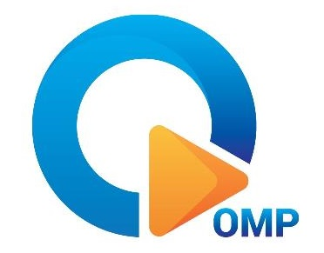

OMP - Manuel d’utilisation

Table des matières

1. INTRODUCTION 4

2. INSTALLATION 4

3. EXECUTION 4

4. PRISE EN MAIN 6

5. LIMITATIONS 9

6. PROBLEMES CONNUS 9

# INTRODUCTION

Le but de ce manuel d’utilisation est de vous guider dans l’utilisation du lecteur multimédia OMP. Celui-ci a été conçu afin que vous n’ayez plus à vous soucier de la localisation de vos fichiers multimédias. Vos musiques peuvent être situés dans tout les répertoires de votre ordinateur.

# INSTALLATION

L’installation du lecteur multimédia OMP est très simple. Il vous suffit de placer l’archive JAR dans un dossier de votre choix et le lecteur est prêt à être utilisé.

# EXECUTION

Pour lancer le lecteur, double-cliquez sur l’archive pour démarrer l’application. Votre bibliothèque s’ouvre. Vous pouvez dès à présent ajouter des fichiers à celle-ci.

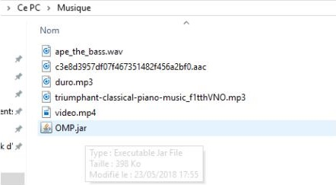

*Figure 1*: Archive exécutable du lecteur OMP

**NB :** **Lors de la première utilisation du lecteur OMP, celui-ci va créer un répertoire et un fichier pour la bibliothèque dans le répertoire courant où il est situé. Dès lors, il est important de ne pas séparer l’archive JAR de ce répertoire. Dans le cas ou vous voudriez changer l’emplacement de l’archive, il vous faudra déplacer également le répertoire bibliothèque. Ainsi il vous est conseillé de créer un répertoire OMP et de mettre l’archive dedans.**

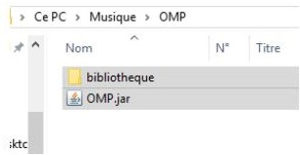

*Figure 2: Répertoire bibliotheque crée dans le repertoire courant*

# PRISE EN MAIN

Lors de sa première utilisation, le lecteur multimédia OMP crée pour vous une bibliothèque, mais celle-ci est vide. Pour ajouter des musiques ou des vidéos, il vous suffit d’aller dans l’onglet « File » et de sélectionner l’onglet « ajouter un Fichier ». Une fenêtre s’ouvre pour vous permettre de choisir les fichiers que vous désirez. Celle-ci peut trier les formats supportés par le lecteur. Celui-ci peut lire les fichiers audios au format « aiff », « m4a », « mp3 » et « wav » ainsi que les fichiers vidéo au format « flv », « fxm » et « mp4 »

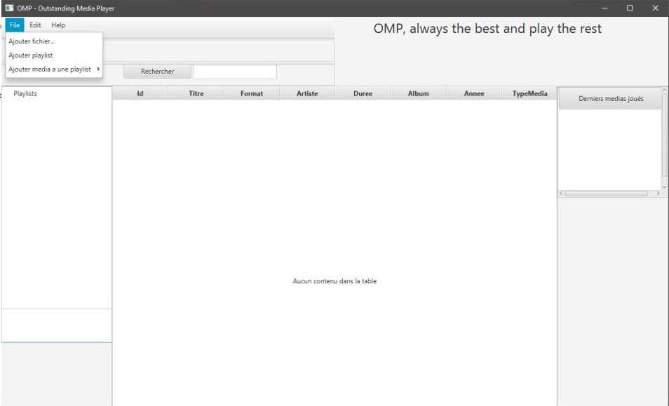

*Figure 3: Bibliotheque au 1er lancement*

Une fois sélectionné, le fichier est ajouté à la bibliotheque, et celle-ci est mise à jour. Vos musiques apparaissent dans la bibliothèque.

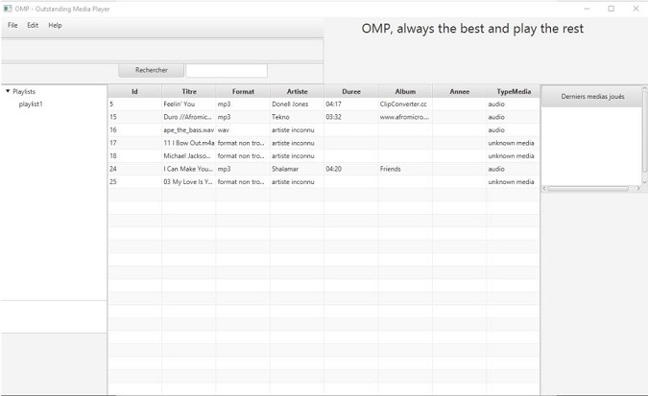

Figure : *Bibliotheque avec des médias ajoutés*

Pour écouter ou regarder un média, il vous suffit de double-cliquer sur votre média et le lecteur s’ouvre et le média démarre. Le lecteur est simple et intuitif dans sa conception. Vous y trouverez les boutons :

* Play/Pause : pour lancer la lecture d’un média ou le mettre en pause.
* Stop : pour arrêter un média et le remettre au début.
* Slow/Fast : Ces deux boutons servent à ralentir ou à accélérer la vidéo ou la musique en lecture.
* Next/Back : Pour changer de musique ou de vidéo.
* FullScreen (Seulement pour les vidéos) : Permet de mettre la vidéo en plein écran.
* Barre de volume : modifier le volume.
* Barre de temps : indique le temps passé/total, et permet de se déplacer dans le média en lecture.

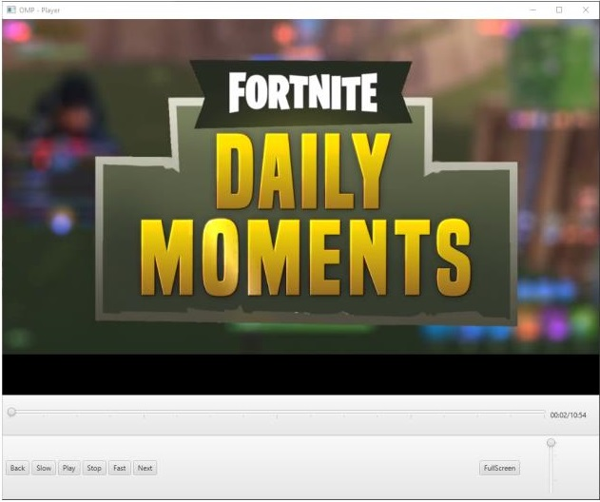

Figure : *Lecteur OMP et ses boutons*

Vous pouvez également interagir avec le lecteur OMP par d’autres moyens que ces boutons, ces fonctionnalités sont notamment utiles lorsque vous êtes en plein écran :

* Pour mettre sur Play/Pause, il vous suffit de cliquer sur la vidéo en cours.
* Vous pouvez passer au média suivant en double-cliquant sur la vidéo en cours et revenir au média précédent en cliquant trois fois sur la souris

Pour vous déplacer dans une vidéo ou une musique, il vous faut cliquer sur le slider de la barre de progression et le relâcher à la position désirée. Un simple clic sur la position désirée ne fonctionnera pas.

Pour régler le volume, vous pouvez procéder de la même manière que pour la barre de progression, ou bien vous pouvez cliquer directement à la valeur du volume souhaitée.

# LIMITATIONS

Le lecteur OMP en est encore à ses balbutiements et beaucoup d’autres fonctionnalités sont prévues. Malheureusement, ce produit étant destiné à des fins scolaires. Il était impératif de rendre un produit fonctionnel, quitte à revoir le nombre de fonctionnalités à la baisse. Vous ne pourrez donc pas créer vos playlists pour l’instant, et la lecture de vidéo streamer n’est pas encore implémenté bien que le lecteur puisse lire des vidéos téléchargées. Il n’est également pour l’instant pas possible de retirer les musiques de la bibliothèque. Bien que les fonctions permettant la suppression soient implémentées, elles n’ont pas été intégrés au produit rendu.

Malgré tout le lecteur OMP fonctionne bien et vous permettra d’écouter vos musiques favorites ainsi que vos films préférés.

# PROBLEMES CONNUS

OMP étant un projet scolaire, il souffre de quelques bugs, notamment un problème de résolution des vidéos lorsque celles-ci sont lancés par l’intermédiaire des boutons back ou next. Pour les autres bugs, veuillez-vous reporter au rapport principal.